INSEPARABILE dal COLLO ROSA
(AGAPORNIS ROSEICOLLIS)
Classificazione
Agapornis roseicollis (Vieillot, 1818) – valid – Rosy-faced Lovebird
Agapornis roseicollis catumbella B. P. Hall, 1952 – valid
Agapornis roseicollis roseicollis (Vieillot, 1818) – valid

Questo pappagallo originario dell'Africa sud-occidentale è localizzato dal sud dell’Angola al Lesotho, lo si può trovare dal livello del mare fino a 1600 mt di quota.
Ci sono alcune popolazioni fuori del continente africano, come in America e Gran Bretagna soggetti scappati o liberati si sono adattati creando popolazioni stabili dove si riproducono.
Ama terreni aperti e boscaglie, spesso lungo i corsi dei fiumi, nutrendosi di frutta, bacche e semi.
Nidifica in colonia, spesso usando nidi di passero repubblicano o di tessitori, ma anche anfratti e tronchi cavi.
La specie nominale A. r. roseicollis, ha una sola sottospecie riconosciuta, A. r. catumbella, con areale distribuito più a nord, riconoscibile per la maggior estensione della maschera facciale rossa.
Importato molto frequentemente negli anni passati,ha avuto fin da subito un grande successo tra gli allevatori amatoriali che hanno trovato in lui oltre alla facilità di adattamento ed allevamento, una vasta gamma di mutazioni ormai ben fissate.
La forma selvaggia, presenta colore generalmente verde brillante con fronte rosso vivo, guance e collo rosa carico, sfumando di intensità verso il petto,il codrione azzurro, timoniere con macchie di arancio e rosso.
Il becco avorio rosato, zampe grigie, iride marrone.
Lunghezza circa 15 cm, i sessi sono molto simili, difficile riconoscerli, anche se il maschio presenta testa con fronte più larga, il sessaggio rimane il metodo più sicuro.
Non starò ad elencare le diverse mutazioni, ma vorrei concentrare il discorso sulla tecnica di allevamento.
Trattandosi di specie africana, quindi sensibile alle basse temperature, va presa in considerazione la possibilità di congelamento delle dita con relativi inconvenienti come il rosicchiarsi le falangi con amputazioni e ferite che ne compromettono la salute dell'animale.
Per evitare questo inconveniente, è bene portare gli uccelli in ambiente dove la temperatura non scenda più di 4-5 gradi sotto lo 0, fino a questo limite, per qualche giorno le sopportano benissimo, magari alzando sensibilmente la percentuale di semi oleosi nella loro dieta abituale, si possono lasciare in voliere esterne, a condizione che siano presenti i nidi, le eventuali deposizioni possono avere successo, anche se normalmente.
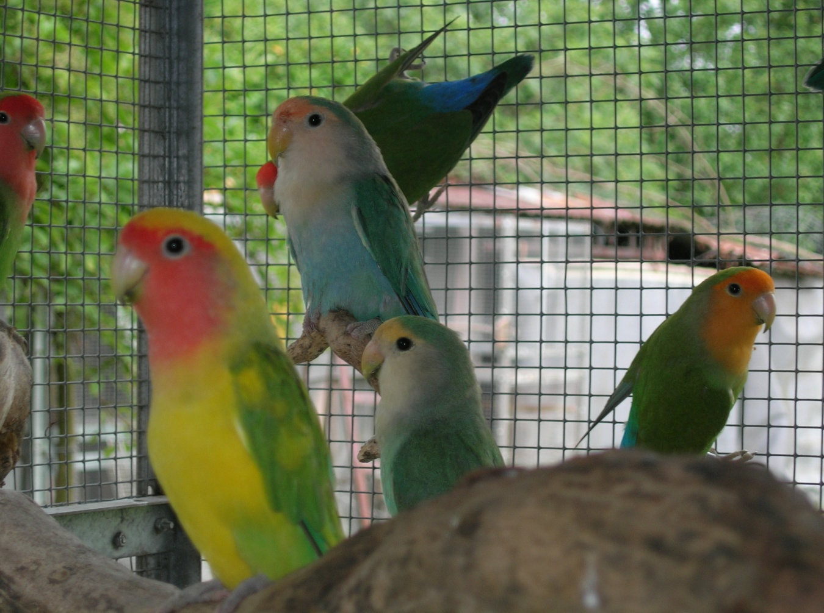

qualche perdita avviene inevitabilmente.
Le condizioni più favorevoli si hanno da inizio primavera a fine autunno, con normale pausa nel periodo di muta del piumaggio, anche se è bene non superare mai le tre covate annue.
I nidi preferiti per questi pappagalli, sono di tipo a tunnel con doppia camera, le dimensioni sono 18 x 18 x 15 cm di altezza, questo per la camera cova, il tunnel lungo una ventina di cm, con 8 x 8 cm di passaggio, il foro d’ ingresso di 5 cm.
L’ispezione del nido viene fatta prevalentemente dal maschio, una volta accettato, la coppia se ne impossessa, spesso passano la notte all’interno, ed anche gli accoppiamenti sono svolti dentro il nido.
Come materiale metto a disposizione solamente dei rami freschi di salice, il comportamento tipico delle femmine consiste nel tagliare con il becco i ramoscelli e la scorza, ed infilandoli tra le piume del codrione li trasporta al nido, il maschio ha un simile comportamento, ma non riesce a trasportare il materiale nel nido, la femmina dopo aver costruito una sorta di coppa dentro la camera cova, vi depone le uova, in numero variabile da tre a sei, anche se ci sono casi di otto uova deposte , un numero superiore potrebbe essere motivo di deposizioni di due femmine.
La cova è svolta solo dalla femmina, per 21 - 23 giorni, questa specie essendo di foresta, richiede un’umidità relativa piuttosto alta, mettere quindi a disposizione una vaschetta per il bagno diventa indispensabile, entrando nel nido con le piume bagnate, porterà la giusta quantità d’acqua necessaria allo sviluppo degli embrioni e schiusa.
Le cure parentali vengono svolte da entrambi i genitori, il maschio prolunga la sua attività quando la femmina decide per una seconda covata, mentre lui porterà a svezzamento l’intera nidiata.
Si possono allevare in colonia o in singole coppie.
L'allevamento in colonia, comporta una riproduzione più facile, a scapito della selezione, Per riprodurre in colonia, è fondamentale disporre di coppie iniziali possibilmente della stessa età ( giovani di almeno 18 mesi) sessate, evitando i soggetti singoli, in numero proporzionato alla voliera che si andrà ad usare, considerando che un volume di 2 metri cubi, è sufficiente per una coppia, anche se sembra esagerato, in questi casi si deve considerare che lo spazio serve anche ai novelli quando usciranno dai nidi.
Tentativi di accoppiamenti preventivi, si rivelano inutili, quando saranno immesse assieme, spesso si spaccano trovando il partner desiderato, questo annulla i nostri progetti di voler ottenere una prole controllata, la riproduzione in colonia semplifica molto tempi e risultato, quindi non adatta a chi vuole soggetti competitivi nelle esposizioni, a meno che non si tratti di forma selvaggia, per le mutazioni ovviamente diventa impossibile.
I nidi che saranno messi a disposizione devono essere in numero doppio delle coppie destinate, questo limita le possibilità di liti, lasciando ampia scelta del sito di nidificazione, hanno anche la doppia funzione di accogliere i novelli involati da poco, evitando che entrino dove ci sono femmine in cova.

Normalmente una coppia quando entra in possesso di un territorio lo difende, mantenendolo come dimora fissa, raramente cambiano sito, ma il numero di nidi maggiore, ne soddisfa le eventuali prese di posizione.
Non vanno posizionati con le entrate che si vedono, eventualmente è bene schermarle con delle tavolette garantendone la privacy, i nidi vanno distribuiti sulla stessa altezza, in maniera uniforme, evitando di metterli in posizione troppo esposta ai raggi solari.
Per ultimo, la distribuzione del cibo deve essere in punti differenti, le coppie dominanti non lasciano sufficiente spazio ai soggetti sottomessi, specialmente i giovani sono presi di mira, i mutati sono motivo di accanimento, questo comportamento è normale in natura, attirano i predatori e vengono sistematicamente allontanati o uccisi.
In conclusione si può dire che questo metodo risulta più adatto a chi vuole una voliera ricca di colore, con successo riproduttivo, ma a condizione che siano gli unici inquilini, i roseicollis non tollerano altre specie quando sono in presenza dei nidi, la convivenza è comunque possibile solo con specie di taglia maggiore (calopsitte roselle ecc.), sconsigliata con ondulati o specie simili, la loro abitudine di afferrarsi per le dita, atteggiamento tipico delle femmine, rovina le zampe dei soggetti di piccola taglia, a volte spaccandole con il forte becco.
La riproduzione in singola coppia, la tecnica di formare la coppia è identica, è sempre bene che i soggetti siano sessati ed in età adulta, sulla scelta delle mutazioni o relativi portatori lascio ai più esperti il compito di individuare le combinazioni adatte, lo spazio in questo caso può essere ridotto, anche se gabbie di almeno 90 cm le considero la misura minima per mantenere i soggetti n perfetta forma fisica.
Il nido posizionato in alto, possibilmente con una parte all'interno (imboccatura dl tunnel), tutti i pappagalli amano toccare ed ispezionare il nido all'esterno, anche se inserirne una parte potrebbe risultare scomodo, il comportamento descritto, aiuta la coppia ad accettare quello che noi gli mettiamo a disposizione.
Gli accorgimenti del cibo ed acqua sono meno importanti, solo che siano di facile raggiungimento, mangiatoie esterne possono diventare molto scomode per i novelli, dovremmo dunque ricordarci di usare dei contenitori aggiuntivi, anche dei semplici sottovasi messi sul fondo della gabbia, possono fare la differenza nello svezzamento.
I due posatoi in legno naturale, nei punti più lontani della gabbia, di diametro adeguato da 1 a 2 cm, garantiscono l'usura di becco ed unghie, obbligandoli ad un breve volo, la struttura muscolare si mantiene in forma, e tutte le funzioni dell'organismo migliorano.
Da tenere presente che lo spazio ridotto richiede meno energia e la dieta sarà meno ricca di grassi rispetto ad un allevamento in voliera.
La normale dieta è composta da un misto per inseparabili dove la percentuale di scagliola non deve essere inferiore al 30 %, miglio, panico, avena, kardy, riso vestito, canapa e un poco di girasole, le percentuali possono variare dalla zona e periodo, sempre avendo parsimonia nel fornire le sementi oleose.
Semi da colombi ammollati ed un misto di legumi cotti, completano il fabbisogno di sali e proteine, questi alimenti sono molto graditi, fuori del periodo di allevamento si possono usare come alternativa alla dieta di soli semi secchi, due volte a settimana.
Le verdure fresche apportano le vitamine indispensabili, radicchio, biete, tarasacco, ed erbe prative, anche ortaggi come cetrioli, zucchine e carote, bisogna insistere a volte per far accettare questi alimenti, gli animali che non li conoscono si rifiutano anche di assaggiarli, ma dopo diventano molto graditi.
I pastoncini spesso sono ignorati, gradiscono pane secco integrale e qualche farina come quella di ceci o mais, couss couss sia secco che inumidito, questi alimenti sono sufficienti a svezzare i giovani rosei.
Trattandosi di specie non regolamentata da normative cites, l’anellamento resta a discrezione di chi li alleva, tuttavia il diametro che consiglio è di 5 mm interno, gli anelli devono essere in materiale a prova di becco, duralluminio o acciaio sono consigliati, evitate assolutamente il normale alluminio, il loro becco riesce a schiacciarlo facilmente quando sono adulti, la pressione esercitata blocca il flusso di sangue con le relative conseguenze sul povero animale.
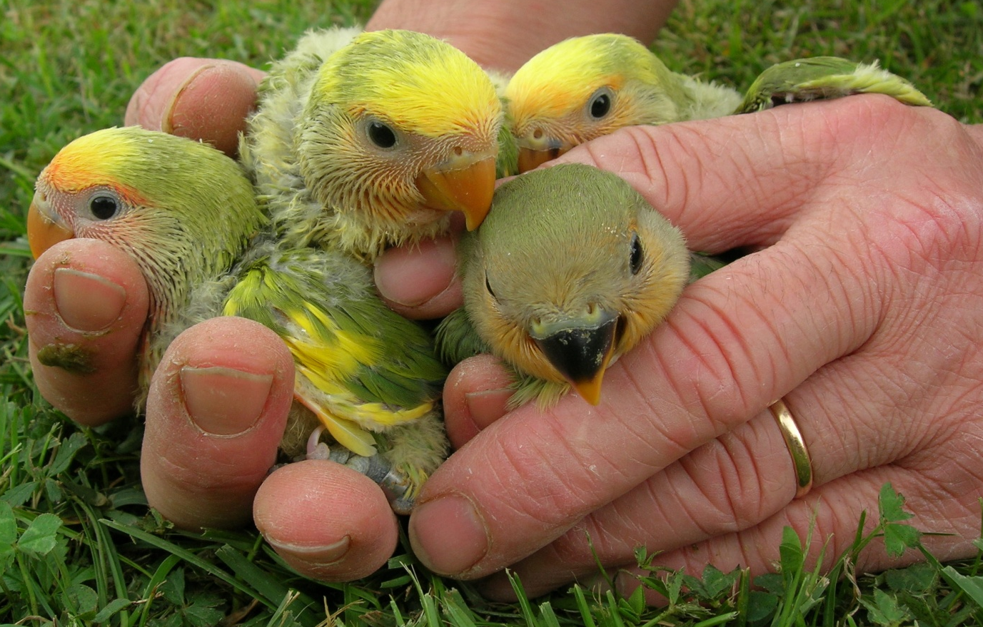
In conclusone si può dire che questo simpatico psittaciforme è alla portata di tutti, dl facile mantenimento e cure, ne fanno un animale adatto a chi si avvicina al mondo dei pappagalli, il costo accessibile e la facile reperibilità lo ha fatto entrare prepotentemente tra gli uccelli da gabbia più allevati.

Testo, foto e allevamento Casagrande Attilio

